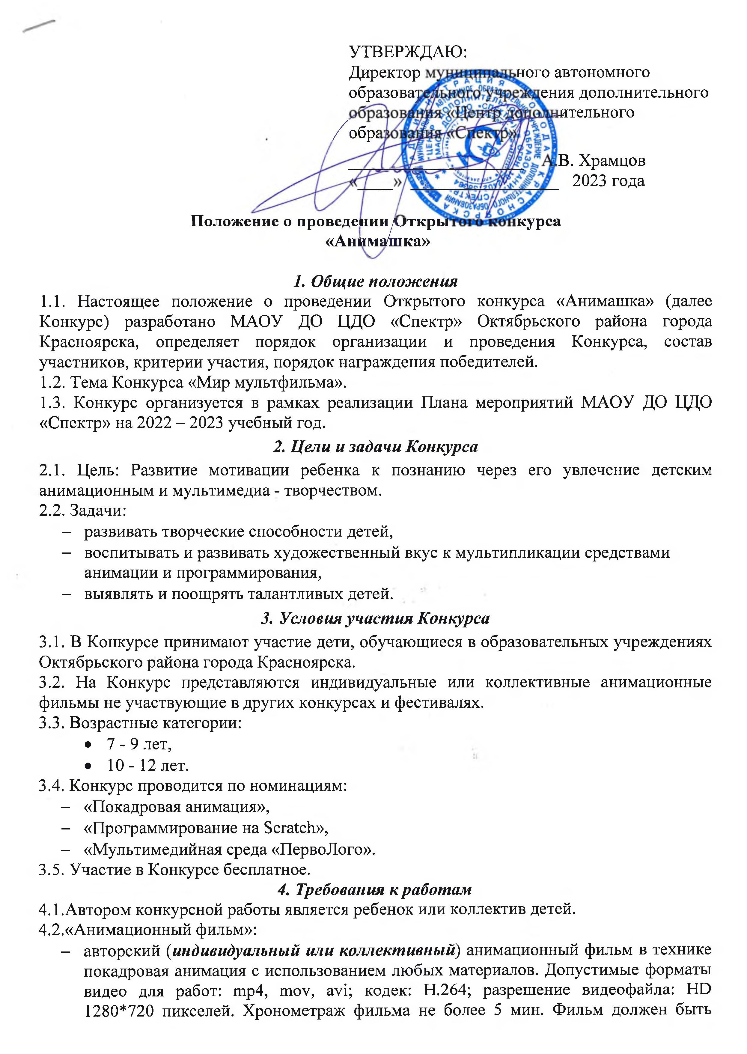

полноценным (содержать название мультфильма, сюжет, автора (авторов) мультфильма),
- авторский (индивидуальный или коллективный) анимационный фильм, созданный с помощью программирования SCRATCH. Хронометраж ролика не более 5 мин. Фильм должен быть полноценным (соответствовать программному обеспечению, содержать название мультфильма, сюжет, фамилию и имя автора (авторов) мультфильма).
- авторский (индивидуальный или коллективный) анимационный фильм, созданный при помощи мультимедийной среды «ПервоЛого. Хронометраж ролика не более 5 мин. Фильм должен быть полноценным (соответствовать программному обеспечению мультимедийной среды, содержать название мультфильма, сюжет, фамилию и имя автора (авторов) мультфильма).
4.2. В соответствии с законом об авторском праве конкурсант несет ответственность за использование в творческих проектах фрагментов чужих работ (фото, видео, музыка и др.) без согласия их создателей.
4.3. В целях популяризации Конкурса участники дают согласие на публичную демонстрацию представленных на Конкурс работ, размещение фильмов на Интернет-порталах Конкурса, включение фильма в каталог Конкурса, некоммерческое использование фильмов в качестве роликов социальной рекламы.
4.4. На Конкурс не принимаются анимационные фильмы:
- связанные с религией и войной,
- в формате презентации, слайд – шоу,
- выполненные кураторами,
- не отвечающие Конкурсным требованиям.
5. Порядок проведения Конкурса
5.1. Конкурс проводится с 27.03.2023 года по 31.05.2023года.
5.2.Приказ о проведении Конкурса и Положение публикуются на сайте Центра http://new.docentr.ru/, соц. сетях в группе ВК https://vk.com/spectr_24 и конкурса https://vk.com/animashka.spektr.
5.3. Алгоритм выставление работы на конкурс Анимашка:
- Заполнить Заявку (Приложение 1), Согласие (Приложение 2, 3).
- Разместить свой анимационный фильм на https://vk.com/video
- Убедиться, что ролик воспроизводится.
- Отправить на электронный адрес: animashka_spektr@mail.ru Заявку, Согласие и ссылку на конкурсную работу.
5.4. Окончательный срок предоставления конкурсных работ 28.04.2023 включительно.
5.5. Жюри проводит оценку конкурсных работ участников со 2.05.2023 года до 12.05.2023 года.
5.6. Общественное голосование состоится 11.05.2023 года с 8.00 до 24.00, в рамках которого работы участников оцениваются в группе http://vk.com/animashka.spektr. Общественное голосование определяет победителей специальной номинации Конкурса: «Приз зрительских симпатий».
5.7. Итоги Конкурса размещаются на сайте http://new.docentr.ru/ и в группах социальных сетей Центра https://vk.com/spectr_24 и конкурса https://vk.com/animashka.spektr с 15.05.2023 по 22.05.2023.
6. Критерии оценки
6.1. Работы участников Конкурса оцениваются по следующим критериям:

- детальная разработка собственных персонажей и фонов;
- сьемка и качество анимации / качество составления алгоритма программы;
- звуковое сопровождение анимационного фильма;
- необычность и новизна сценарных решений.
6.2. Конкурсные работы не рецензируются, решение жюри апелляции не подлежит.
7. Награждение участников и победителей
7.1. Все участники Конкурса награждаются Сертификатами в электронном виде.
7.2. Победители Конкурса (1-е место) и призёры Конкурса (2-е и 3-е место) награждаются Дипломами и Символом Конкурса по возрастным категориям отдельно в каждой номинации.
7.3 Победители и призёры специальной номинации Конкурса: «Приз зрительских симпатий» награждаются Символом Конкурса.
7.4. Кураторы победителей награждаются Благодарственными письмами в электронном виде.
7.5. Организаторы оставляют за собой право учреждать и вручать другие дополнительные специальные поощрительные призы для участников Конкурса.
8. Контакты
8.1.За дополнительной информацией обращаться по телефону 89233716852, электронной почте: animashka_spektr@mail.ru, http://vk.com/animashka.spektr, Таркова Наталья Владимировна.

Приложение 1 к Положению

ЗАЯВКА
на участие в Открытом Конкурсе «Анимашка»

- Фамилия, имя участника
- Возраст
- Название конкурсной работы
- Номинация
- Полное наименование образовательной организаций, район
- ФИО куратора
- Контактный телефон
- Электронная почта куратора

Приложение 2 к Положению

Согласие на обработку персональных данных
г. Красноярск |  |  |  | «_____»______________20__ г.
Я, ________________________________________________________________________________,
^{(фамилия, имя, отчество)}
имеющий(ая) _________________________________ |  |  | серия ___________ № __________________,
(вид документа, удостоверяющего личность)
выдан________________________________________________________________________________
(наименование органа, выдавшего паспорт, дата выдачи)
________________________________________________________________________________________________________________________________,
проживающий(ая) | _____________________________________________________________,
 | ^{(адрес места регистрации)}
_____________________________________________________________________________________,
выражаю своё согласие на обработку муниципальным автономным учреждением дополнительного образования Центр дополнительного образования «Спектр» города Красноярска (далее – Оператор) моих персональных данных (далее – персональные данные). Подтверждаю, что, выражая такое согласие, я действую по своей воле.
Согласие на обработку персональных данных даётся Оператору в целях проведения Оператором открытого конкурса «Анимашка».
Настоящее согласие представляется на осуществление любых правомерных действий в отношении персональных данных, которые необходимы для достижения указанных выше целей, включая сбор, систематизацию, накопление, хранение, уточнение (обновление, изменение), использование, распространение (в том числе передачу и трансграничную передачу), обезличивание, блокирование, уничтожение персональных данных, а также осуществление любых иных действий с персональными данными в соответствии с действующим законодательством.
Данным согласием я признаю и подтверждаю, что в случае необходимости представления персональных данных для достижения указанных выше целей третьим лицам, а также в случае передачи функций и полномочий от Оператора другим лицам, Оператор вправе в необходимом объёме раскрывать для достижения указанных выше целей персональные данные таким третьим лицам, а также представлять таким третьим лицам документы, содержащие информацию о персональных данных. Настоящим согласием я признаю и подтверждаю, что настоящее согласие считается данным мною любым третьим лицам, указанным выше, и любые такие третьи лица имеют право на обработку персональных данных на основании настоящего согласия в целях и в объёме, указанных в настоящем согласии.
Согласие распространяется на следующие персональные данные: фамилия, имя и отчество субъекта персональных данных, год, месяц, дата и место рождения субъекта персональных данных, наименование образовательной организации, осуществляющей обучение субъекта персональных данных, а также любая иная информация, представленная в целях участия в городском конкурсе-выставке детского художественного творчества «Подснежник».
Настоящее согласие действует не дольше, чем этого требуют цели обработки персональных данных.
Мне известно, что в соответствии с Федеральным законом от 27.07.2006 № 152-ФЗ «О персональных данных» персональные данные могут быть в любое время исключены из общедоступных источников персональных данных по моему требованию либо по решению суда или иных уполномоченных государственных органов.
Я оставляю за собой право отозвать настоящее согласие посредством составления соответствующего письменного документа, который может быть направлен мной в адрес Оператора по почте заказным письмом с уведомлением о вручении либо вручен лично под расписку представителю Оператора.
Мне известно, что в случае моего отказа на обработку персональных данных, отзыва или истечении срока действия настоящего согласия Оператор будет обязан уничтожить персональные данные.
Мне известно, что обработка Оператором персональных данных осуществляется в информационных системах, с применением электронных и бумажных носителей информации.
____________ ______________________ (подпись) (расшифровка подписи)

Приложение 3 к Положению

Согласие законного представителя субъекта персональных данных
на обработку персональных данных
г. Красноярск |  |  |  | «_____»______________20__ г.
Я, ___________________________________________________________________________________________,
^{(фамилия, имя, отчество)}
имеющий(ая) _____________________________________ |  |  | серия ___________ № ______________________,
(вид документа, удостоверяющего личность)
выдан________________________________________________________________________________________
(наименование органа, выдавшего паспорт, дата выдачи)
_______________________________________________________________________________________________________________________________________________,
проживающий(ая) | ______________________________________________________________________,
 | ^{(адрес места регистрации)}
_____________________________________________________________________________________________,
являясь законным представителем субъекта персональных данных, ___________________________________________________________________
(фамилия, имя, отчество субъекта персональных данных)
____________________________________________ серия ________ № ____________________
(вид документа, удостоверяющего личность субъекта персональных данных)
выдан________________________________________________________________________________________,
^{(кем и когда выдан)}
проживающего(ей) по адресу ____________________________________________________________________
_____________________________________________________________________________________________,
на основании__________________________________________________________________________________
______________________________________________________________________________________________
(документ, подтверждающий полномочия законного представителя)
выражаю своё согласие на обработку муниципальным автономным учреждением дополнительного образования Центр дополнительного образования «Спектр» города Красноярска (далее – Оператор) персональных данных представляемого лица (далее – персональные данные). Подтверждаю, что, выражая такое согласие, я действую по своей воле и в интересе представляемого лица.
Согласие на обработку персональных данных даётся Оператору в целях проведения Оператором открытого конкурса «Анимашка».
Настоящее согласие представляется на осуществление любых правомерных действий в отношении персональных данных, которые необходимы для достижения указанных выше целей, включая сбор, систематизацию, накопление, хранение, уточнение (обновление, изменение), использование, распространение (в том числе передачу и трансграничную передачу), обезличивание, блокирование, уничтожение персональных данных, а также осуществление любых иных действий с персональными данными в соответствии с действующим законодательством.
Данным согласием я признаю и подтверждаю, что в случае необходимости представления персональных данных для достижения указанных выше целей третьим лицам, а также в случае передачи функций и полномочий от Оператора другим лицам, Оператор вправе в необходимом объёме раскрывать для достижения указанных выше целей персональные данные таким третьим лицам, а также представлять таким третьим лицам документы, содержащие информацию о персональных данных. Настоящим согласием я признаю и подтверждаю, что настоящее согласие считается данным мною любым третьим лицам, указанным выше, и любые такие третьи лица имеют право на обработку персональных данных на основании настоящего согласия в целях и в объёме, указанных в настоящем согласии.
Согласие распространяется на следующие персональные данные: фамилия, имя и отчество субъекта персональных данных, год, месяц, дата и место рождения субъекта персональных данных, наименование образовательной организации, осуществляющей обучение субъекта персональных данных, а также любая иная информация, представленная в целях участия в городском конкурсе-выставке детского художественного творчества «Подснежник».
Настоящее согласие действует не дольше, чем этого требуют цели обработки персональных данных.
Мне известно, что в соответствии с Федеральным законом от 27.07.2006 № 152-ФЗ «О персональных данных» персональные данные могут быть в любое время исключены из общедоступных источников персональных данных по моему требованию либо по решению суда или иных уполномоченных государственных органов.
Я оставляю за собой право отозвать настоящее согласие посредством составления соответствующего письменного документа, который может быть направлен мной в адрес Оператора по почте заказным письмом с уведомлением о вручении либо вручен лично под расписку представителю Оператора.
Мне известно, что в случае моего отказа на обработку персональных данных, отзыва или истечении срока действия настоящего согласия Оператор будет обязан уничтожить персональные данные.
Мне известно, что обработка Оператором персональных данных осуществляется в информационных системах, с применением электронных и бумажных носителей информации.
____________ ______________________ (подпись) (расшифровка подписи)

